**ПМ.06 Сопровождение информационных систем**

ПОЯСНИТЕЛЬНАЯ ЗАПИСКА

Учебная практика проводится в рамках реализации профессионального модуля ПМ.03 Эксплуатация объектов сетевой инфраструктурыи является обязательным разделом основной профессиональной образовательной программы (ОПОП), обеспечивающей реализацию Федерального государственного стандарта среднего профессионального образования (ФГОС СПО) по специальности 09.02.06 «Сетевое и системное администрирование».

Учебная практика по специальности направлена на формирование у обучающихся умений, приобретение первоначального практического опыта для последующего освоения общих и профессиональных компетенций.

Общий объем времени на проведение учебной практики ПМ.03 Эксплуатация объектов сетевой инфраструктуры36 часа. Учебная практика может проводиться как непрерывно, так и путем чередования с теоретическими занятиями по дням (неделям) концентрировано так и рассредоточено.

Результатом практики является выполнение и сдача отчетов в соответствии с перечнем практических работ. Место проведения учебной практики: лаборатории информационных технологий ГБПОУ СПб КИТ.

Промежуточной формой аттестации по учебной практике является дифференцированный

зачет.

**Общие компетенции**

ОК 1. Выбирать способы решения задач профессиональной деятельности, применительно к различным контекстам

ОК 2. Осуществлять поиск, анализ и интерпретацию информации, необходимой для выполнения задач профессиональной деятельности

ОК 3. Планировать и реализовывать собственное профессиональное и личностное развитие.

ОК 4. Работать в коллективе и команде, эффективно взаимодействовать с коллегами, руководством, клиентами.

ОК 5. Осуществлять устную и письменную коммуникацию на государственном языке с учетом особенностей социального и культурного контекста.

ОК 6. Проявлять гражданско-патриотическую позицию, демонстрировать осознанное поведение на основе общечеловеческих ценностей, применять стандарты антикоррупционного поведения.

ОК 7. Содействовать сохранению окружающей среды, ресурсосбережению, эффективно действовать в чрезвычайных ситуациях.

ОК 8. Использовать средства физической культуры для сохранения и укрепления здоровья в процессе профессиональной деятельности и поддержание необходимого уровня физической подготовленности.

ОК 9. Использовать информационные технологии в профессиональной деятельности

ОК 10. Пользоваться профессиональной документацией на государственном и иностранном языках.

ОК 11. Планировать предпринимательскую деятельность в профессиональной сфере

**Профессиональные компетенции**

|  |  |
| --- | --- |
| **Код** | Наименование видов деятельности и профессиональных компетенций |
| ВД 3. | *Эксплуатация объектов сетевой инфраструктуры* |
| ПК 3.1 | Устанавливать, настраивать, эксплуатировать и обслуживать технические и программно-аппаратные средства компьютерных сетей. |
| ПК 3.2 | Проводить профилактические работы на объектах сетевой инфраструктуры и рабочих станциях. |
| ПК 3.3. | Устанавливать, настраивать, эксплуатировать и обслуживать сетевые конфигурации. |
| ПК 3.4. | Участвовать в разработке схемы послеаварийного восстановления работоспособности компьютерной сети, выполнять восстановление и резервное копирование информации. |
| ПК 3.5. | Организовывать инвентаризацию технических средств сетевой инфраструктуры, осуществлять контроль оборудования после его ремонта. |
| ПК 3.6. | Выполнять замену расходных материалов и мелкий ремонт периферийного оборудования, определять устаревшее оборудование и программные средства сетевой инфраструктуры. |

**СОДЕРЖАНИЕ УЧЕБНОЙ ПРАКТИКИ**

|  |  |
| --- | --- |
| **Содержание** | **Количество часов по темам** |
| Вводный инструктаж по технике безопасности во время прохождения практики. | 2 |
| Активное и пассивное сетевое оборудование. | 2 |
| Разработка расширяемости сети. | 4 |
| Разработка физической карты сети. | 4 |
| Безопасный доступ к устройствам. Назначение административных ролей. | 4 |
| Мониторинг и управление устройствами | 2 |
| Наращивание длины сегментов сети; замена существующей аппаратуры. | 10 |
| Эксплуатация технических средств сетевой инфраструктуры (принтеры, компьютеры, серверы) | 4 |
| Проведение оценки качества и надежности функционирования информационной системы на соответствие техническим требованиям. | 6 |
| Дифференцированный зачет | 2 |

**ПРОЕКТНОЕ ЗАДАНИЕ УЧЕБНОЙ ПРАКТИКИ**

**МДК 03.01 Эксплуатация объектов сетевой инфраструктуры**

1. Разработать схему сети в программе cisco packet tracer. Рассчитать количества узлов сети; увеличение протяженности связей между объектами сети. Разработать физическую карту всей сети. Разработать логическую карту компьютерной сети.
2. Растачивать количество оборудования для сети. Если оборудования не хватает доставить его в сеть и включить в отчет как закупку дополнительного оборудования.
3. Настройка аппаратных IP-телефонов
4. Настроить программно-аппаратной IP-АТС в программе cisco packet tracer.
5. Диагностика и устранение неисправностей в системах IP-телефонии

**МДК.03.02. Безопасность компьютерных сетей**

1. В разработанной схеме сети настроить безопасный доступ к маршрутизаторам и коммутаторам.
2. Базовая настройка безопасности ASA 5505.
3. Настройка GRE межу маршрутизаторами.
4. Настройка ACL списка управления доступом.

**Протоколы, которые вы должны обязательно настроить на оборудовании:**

1. SSH на каждом устройстве сетевом оборудовании.
2. Протокол управления SNMP.
3. Логин на каждом сетевом оборудовании должен быть local_administrator пароль не менее 8 символов. Так же дополнительно должен быть пользователь USER с минимальными правами настроенный на маршрутизаторах.
4. Должен быть настроен DHСP для каждого Vlan.
5. На сервере должен быть настроенный DNS.

ИНДИВИДУАЛЬНЫЕ ВАРИАНТЫ

**1. «Стоматология»** предназначена для автоматизации основных разделов деятельности учреждения. Настроить (30) VLAN на маршрутизаторе. Разграничить VLAN ACL- списком. Схема сети представляет набор инструментальных средств:

-два маршрутизатора 2811

-два сервера

-восемь коммутатора 2960

-36 аппаратных IP-телефонов

-8 сетевых принтеров

-2 cisco ASA

-500 ПК для расчета схемы (в программе cisco packet tracer сделать 20)

Составить отчет о проделанной работе со скриншотами работы. Отдельно к отчету приложить разработанную схему физической и логической сети. Так же приложить файл в формате .pka.

Отчет азхахаахахах

1. SSH на каждом устройстве сетевом оборудовании.
2. Протокол управления SNMP.
3. Логин на каждом сетевом оборудовании должен быть local_administrator пароль не менее 8 символов. Так же дополнительно должен быть пользователь USER с минимальными правами настроенный на маршрутизаторах.
4. Должен быть настроен DHСP для каждого Vlan.
5. На сервере должен быть настроенный DNS.
6. Настройка GRE межу маршрутизаторами.
7. Настройка ACL списка управления доступом.

Пока построил такую сеть:

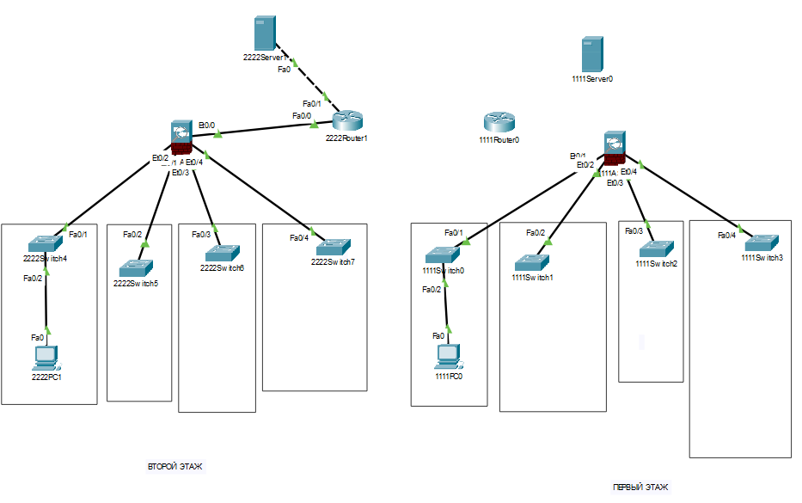

Настроил ssh подключение с компа на асу и создал пользователя local_administrator с помощью таких команд:

***Зададим пароль на привилегированный режим, например,*** cisco: «enable password cisco»

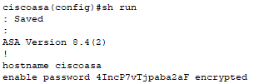

***и создадим пользователя*** local_administrator ***c поролем*** ciscoasa: «username local_administrator password ciscoasa»



***указываем*** ip-адрес ***сети и интерфейс.*** «ssh 192.168.1.0 255.255.255.0 inside».

***Далее задаём параметры аутентификации*** ***пользователя.:*** «aaa authentication ssh console LOCAL».

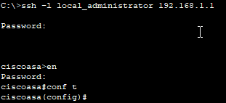

**Настройка GRE:**

Создаем туннель: R1(config)# **interface tunnel 0**

Ставим IP: R1(config-if)# **ip address 10.10.10.1 255.255.255.252**

Настройте источник и назначение для конечных точек туннеля 0:

R1(config-if)# **tunnel source s0/0/0**

R1(config-if)# **tunnel destination 209.165.122.2**

Настройте туннель 0 для передачи трафика IP по GRE:

RA(config-if)# **tunnel mode gre ip**

Повторите со вторым маршрутизатором

Создайте маршрут между сетями 192.168.X.X, используя в качестве назначения сеть 10.10.10.0/30:

R1(config)# **ip route 192.168.2.0 255.255.255.0 10.10.10.2**

R2(config)# **ip route 192.168.1.0 255.255.255.0 10.10.10.1**

**И пропишите маршрут 0.0.0.0 0.0.0.0 s0/0/0)**

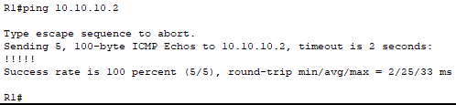

**ПОЛЬЗОВАТЕЛИ LOCAL_ADMINISTRATOR И USER**

Для создания пользователя используем команду:

R2(config)#username local_administrator privilege 15 password ciscoasa

R2(config)#username USER privilege 2 password ciscoasa

Теперь необходимо включить авторизацию по локальной базе, в которой хранится созданный нами пользователь. Для этого переходим в line console 0, затем login local, где login – включаем проверку пароля, а local – использовать локальную базу



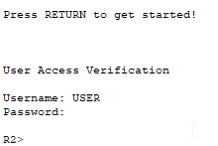

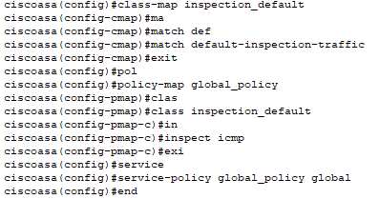

ДЛЯ SSH НА РОУТЕРЕ НАДО:

Указываем домен и имя устройства: ip domain name domain.local

Генерируем ключ для SSH: crypto key generate rsa

Задаем пароль для привилегированного режима: enable password cisco

Активируем протокол ААА: aaa new-model

Генерируем ключ для SSH: crypto key generate rsa general-keys modulus 1024

Входим в режим конфигурирования терминальный линий: line vty 0 4

Запрещаем все, кроме SSH: transport input ssh

**2. ИС «Автопредприятие города»** предназначена для автоматизации пассажирских и грузовых перевозок внутри города. Настроить (20) VLAN на маршрутизаторе. Разграничить VLAN ACL- списком. Схема сети представляет набор инструментальных средств:

-четыре маршрутизатора 2811

-два сервера

-четыре коммутатора 2960

-30 аппаратных IP-телефонов

-9 сетевых принтеров

-1 cisco ASA

-в программе cisco packet tracer сделать 10 ПК

Составить отчет о проделанной работе со скриншотами работы. Отдельно к отчету приложить разработанную схему физической и логической сети. Так же приложить файл в формате .pka.

**3. КС для организации доставки продуктов на дом.** Настроить (13) VLAN на маршрутизаторе. Разграничить VLAN ACL- списком. Схема сети представляет набор инструментальных средств:

-два маршрутизатора 2811

-два сервера

-три коммутатора 2960

-30 аппаратных IP-телефонов

-3 сетевых принтеров

-1 cisco ASA

-в программе cisco packet tracer сделать 5 ПК

Составить отчет о проделанной работе со скриншотами работы. Отдельно к отчету приложить разработанную схему физической и логической сети. Так же приложить файл в формате .pka.

**4. Система предназначена для телекоммуникационной компании.**

Настроить (10) VLAN на маршрутизаторе. Разграничить VLAN ACL- списком. Схема сети представляет набор инструментальных средств:

- два маршрутизатора 2811

- два сервера

-четыре коммутатора 2960

-50 аппаратных IP-телефонов

-6 сетевых принтеров

-1 cisco ASA

-в программе cisco packet tracer сделать 15 ПК

Составить отчет о проделанной работе со скриншотами работы. Отдельно к отчету приложить разработанную схему физической и логической сети. Так же приложить файл в формате .pka.

**5. Строительная организация** занимается строительством различного рода объектов: жилых домов, больниц, школ, мостов, дорог и т.д. по договорам с заказчиками.

Настроить (5) VLAN на маршрутизаторе. Разграничить VLAN ACL- списком. Схема сети представляет набор инструментальных средств:

-один маршрутизатор 2811

-два сервера

-четыре коммутатора 2960

-20 аппаратных IP-телефонов

-2 сетевых принтеров

-1 cisco ASA

-в программе cisco packet tracer сделать 8 ПК

Составить отчет о проделанной работе со скриншотами работы. Отдельно к отчету приложить разработанную схему физической и логической сети. Так же приложить файл в формате .pka.

**6. Продукт позволяет автоматизировать рабочие процессы библиотеки.**

Настроить (20) VLAN на маршрутизаторе. Разграничить VLAN ACL- списком. Схема сети представляет набор инструментальных средств:

-один маршрутизатор 2811

-два сервера

-четыре коммутатора 2960

-10 аппаратных IP-телефонов

-4 сетевых принтеров

-1 cisco ASA

-в программе cisco packet tracer сделать 5 ПК

Составить отчет о проделанной работе со скриншотами работы. Отдельно к отчету приложить разработанную схему физической и логической сети. Так же приложить файл в формате .pka.

**6. Продукт используется для автоматизации управленческого и оперативного учета в фитнес центра.** Настроить (20) VLAN на маршрутизаторе. Разграничить VLAN ACL- списком. Схема сети представляет набор инструментальных средств:

-один маршрутизатор 2811

-два сервера

-четыре коммутатора 2960

-10 аппаратных IP-телефонов

-3 сетевых принтеров

-одна cisco ASA

-в программе cisco packet tracer сделать 6 ПК

Составить отчет о проделанной работе со скриншотами работы. Отдельно к отчету приложить разработанную схему физической и логической сети. Так же приложить файл в формате .pka.

**7. КС предназначена для автоматизации аэропортового обслуживания воздушных судов в аэропорту.** Настроить (30) VLAN на маршрутизаторе. Разграничить VLAN ACL- списком. Схема сети представляет набор инструментальных средств:

-четыре маршрутизатора 2811

-два сервера

-восемь коммутатора 2960

-50 аппаратных IP-телефонов

-8 сетевых принтеров

-две cisco ASA

-в программе cisco packet tracer сделать 20 ПК

Составить отчет о проделанной работе со скриншотами работы. Отдельно к отчету приложить разработанную схему физической и логической сети. Так же приложить файл в формате .pka.

**8. КС для** [**завод химического машиностроения**](https://www.wiki-prom.ru/6339zavod.html)**:**

Настроить (20) VLAN на маршрутизаторе. Разграничить VLAN ACL- списком. Схема сети представляет набор инструментальных средств:

-два маршрутизатора 2811

-два сервера

-пять коммутаторов 2960

-10 аппаратных IP-телефонов

-1 сетевых принтеров

-одна cisco ASA

-300 ПК для расчета схемы (в программе cisco packet tracer сделать 10)

Составить отчет о проделанной работе со скриншотами работы. Отдельно к отчету приложить разработанную схему физической и логической сети. Так же приложить файл в формате .pka.

**9. КС для торгового комплекса:**

Настроить (15) VLAN на маршрутизаторе. Разграничить VLAN ACL- списком. Схема сети представляет набор инструментальных средств:

-три маршрутизатор 2811

-два сервера

-четыре коммутатора 2960

-20 аппаратных IP-телефонов

-5 сетевых принтеров

-одна cisco ASA

-300 ПК для расчета схемы (в программе cisco packet tracer сделать 5)

Составить отчет о проделанной работе со скриншотами работы. Отдельно к отчету приложить разработанную схему физической и логической сети. Так же приложить файл в формате .pka.

**10. КС для фабрики детской обуви.**

Настроить (20) VLAN на маршрутизаторе. Разграничить VLAN ACL- списком. Схема сети представляет набор инструментальных средств:

-три маршрутизатора 2811

-два сервера

-четыре коммутатора 2960

-15 аппаратных IP-телефонов

-3 сетевых принтеров

-одна cisco ASA

-500 ПК для расчета схемы (в программе cisco packet tracer сделать 20)

Составить отчет о проделанной работе со скриншотами работы. Отдельно к отчету приложить разработанную схему физической и логической сети. Так же приложить файл в формате .pka.

**11. КС для автоматизации деятельности железнодорожного вокзала.**

Настроить (15) VLAN на маршрутизаторе. Разграничить VLAN ACL- списком. Схема сети представляет набор инструментальных средств:

-один маршрутизатор 2811

-два сервера

-четыре коммутатора 2960

-30 аппаратных IP-телефонов

-4 сетевых принтеров

-одна cisco ASA

-100 ПК для расчета схемы (в программе cisco packet tracer сделать 15)

Составить отчет о проделанной работе со скриншотами работы. Отдельно к отчету приложить разработанную схему физической и логической сети. Так же приложить файл в формате .pka.

**12. КС для автоматизации учета деятельности зоопарка.**

Настроить (5) VLAN на маршрутизаторе. Разграничить VLAN ACL- списком. Схема сети представляет набор инструментальных средств:

-один маршрутизатор 2811

-два сервера

-четыре коммутатора 2960

-20 аппаратных IP-телефонов

-6 сетевых принтеров

-одна cisco ASA

-100 ПК для расчета схемы (в программе cisco packet tracer сделать 15)

Составить отчет о проделанной работе со скриншотами работы. Отдельно к отчету приложить разработанную схему физической и логической сети. Так же приложить файл в формате .pka.

**13. КС предназначена для комплексной автоматизации управления деятельностью театрального учреждения**

Настроить (30) VLAN на маршрутизаторе. Разграничить VLAN ACL- списком. Схема сети представляет набор инструментальных средств:

-два маршрутизатора 2811

-два сервера

-восемь коммутаторов 2960

-36 аппаратных IP-телефонов

-7 сетевых принтеров

-1 cisco ASA

-500 ПК для расчета схемы (в программе cisco packet tracer сделать 20)

Составить отчет о проделанной работе со скриншотами работы. Отдельно к отчету приложить разработанную схему физической и логической сети. Так же приложить файл в формате .pka.

**14. КС для автоматизации управленческого и оперативного учета в фотосалоне.** Настроить (8) VLAN на маршрутизаторе. Разграничить VLAN ACL- списком. Схема сети представляет набор инструментальных средств:

-один маршрутизатор 2811

-один сервер

-пять коммутаторов 2960

-10 аппаратных IP-телефонов

-9 сетевых принтеров

-1 cisco ASA

-500 ПК для расчета схемы (в программе cisco packet tracer сделать 20)

Составить отчет о проделанной работе со скриншотами работы. Отдельно к отчету приложить разработанную схему физической и логической сети. Так же приложить файл в формате .pka.

**15. КС для автоматизации подготовки и сдачи отчётности по садовым и огородным некоммерческих товариществам**,

Настроить (30) VLAN на маршрутизаторе. Разграничить VLAN ACL- списком. Схема сети представляет набор инструментальных средств:

-два маршрутизатора 2811

-два сервера

-восемь коммутаторов 2960

-36 аппаратных IP-телефонов

-6 сетевых принтеров

-1 cisco ASA

-500 ПК для расчета схемы (в программе cisco packet tracer сделать 8)

Составить отчет о проделанной работе со скриншотами работы. Отдельно к отчету приложить разработанную схему физической и логической сети. Так же приложить файл в формате .pka.

**16. КС для управления и учета салона красоты**, Настроить (3) VLAN на маршрутизаторе. Разграничить VLAN ACL- списком. Схема сети представляет набор инструментальных средств:

-два маршрутизатора 2811

-один сервер

-восемь коммутаторов 2960

-26 аппаратных IP-телефонов

-5 сетевых принтеров

-1 cisco ASA

-500 ПК для расчета схемы (в программе cisco packet tracer сделать 20)

Составить отчет о проделанной работе со скриншотами работы. Отдельно к отчету приложить разработанную схему физической и логической сети. Так же приложить файл в формате .pka.

**17. КС для предоставления краткосрочных займов** Настроить (24) VLAN на маршрутизаторе. Разграничить VLAN ACL- списком. Схема сети представляет набор инструментальных средств:

-два маршрутизатора 2811

-два сервера

-семь коммутаторов 2960

-24 аппаратных IP-телефонов

-11 сетевых принтеров

-2 cisco ASA

-500 ПК для расчета схемы (в программе cisco packet tracer сделать 8)

Составить отчет о проделанной работе со скриншотами работы. Отдельно к отчету приложить разработанную схему физической и логической сети. Так же приложить файл в формате .pka.

**18. КС для работы склада.** Настроить (23) VLAN на маршрутизаторах. Разграничить VLAN ACL- списком. Схема сети представляет набор инструментальных средств:

-три маршрутизатора 2811

-два сервера

-восемь коммутаторов 2960

-36 аппаратных IP-телефонов

-2 сетевых принтеров

-1 cisco ASA

-500 ПК для расчета схемы (в программе cisco packet tracer сделать 4)

Составить отчет о проделанной работе со скриншотами работы. Отдельно к отчету приложить разработанную схему физической и логической сети. Так же приложить файл в формате .pka.

**19. КС для автоматизации управленческого учета на станциях технического обслуживания автомобилей.**

Настроить (14) VLAN на маршрутизаторе. Разграничить VLAN ACL- списком. Схема сети представляет набор инструментальных средств:

-два маршрутизатора 2811

-один сервер

-семь коммутаторов 2960

-15 аппаратных IP-телефонов

-3 сетевых принтеров

-1 cisco ASA

-400 ПК для расчета схемы (в программе cisco packet tracer сделать 7)

Составить отчет о проделанной работе со скриншотами работы. Отдельно к отчету приложить разработанную схему физической и логической сети. Так же приложить файл в формате .pka.

**20. КС предназначена для автоматизации пассажирских и грузовых перевозок .** Настроить (8) VLAN на маршрутизаторе. Разграничить VLAN ACL- списком. Схема сети представляет набор инструментальных средств:

-четыре маршрутизатора 2811

-два сервера

-четыре коммутатора 2960

-15 аппаратных IP-телефонов

-6 сетевых принтеров

-2 cisco ASA

-200 ПК для расчета схемы (в программе cisco packet tracer сделать 10)

Составить отчет о проделанной работе со скриншотами работы. Отдельно к отчету приложить разработанную схему физической и логической сети. Так же приложить файл в формате .pka.